1.

CSS设置的 width, height只有对块级元素(block) 才会生效。

如果我们想设置元素的大小， 而又想多个元素可以在同一行。我们可以设置为float + display:block, 从而利用block块级元素来使width和height生效，同时使用float浮动使他们处于同一行。另外我们还可以指定为display:inline-block来达到效果， 从而元素在布局上为inline但是也是块级元素所以width和height都会生效。

2. CSS 定位 (Position)属性

**absolute**: 生成绝对定位的元素，相对于设置为static定位以外的第一个父元素进行定位。元素的位置通过” left”, “top”, “right”, “bottom” 属性进行规定。并且元素会抽离出原文档流，并且变为块级元素，并且由于定位为absolute抽离出正常文档流的关系， 这个元素不会撑开父元素。

（由于本质是非static定位以外的第一个父元素，所以如果直接父元素的定位是static,那么它将继续向上一层寻找。所以一般我们是希望元素根据它的直系父元素进行定位，所以一般本元素设置为position: absolute, 直系父元素为position: relative）

**relative**: 生成相对定位的元素，相对于其正常位置进行定位。因此，” left”: 20会向元素的LEFT位置添加20像素。元素离开原位置以后， 仍会占据原位置空间。

**fixed**: 生成绝对定位的元素， 相对于浏览器窗口进行定位。

**static: 默认值**。没有定位， 元素出现在正常流当中。忽略z-index设置。

**Inherit**: 规定应该从父元素继承position属性的值。

3. float + display:inline和float + display: inline-block的区别

<html>

<head>

</head>

<body>

<div style="width:30%;height:200px;display:inline-block;background-color:blue">Test1</div>

<div style="width:30%;height:150px;display:inline-block;background-color:orange">Test2</div>

<div style="width:30%;height:30px;display:inline-block;background-color:red">Test3</div>

<div style="width:30%;height:30px;display:inline-block;background-color:red">Test3</div>

<div style="width:30%;height:30px;display:inline-block;background-color:red">Test3</div>

</body>

</html>

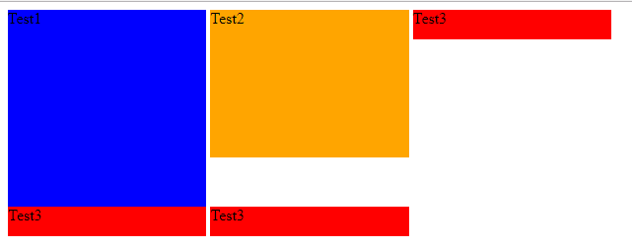

***采用DIV的属性display:inline-block***

<html>

<head>

</head>

<body>

<div style="width:30%;height:200px;float:left;background-color:blue">Test1</div>

<div style="width:30%;height:150px;float:left;background-color:orange">Test2</div>

<div style="width:30%;height:80px;float:left;background-color:red">Test3</div>

<div style="width:30%;height:80px;float:left;background-color:red">Test3</div>

<div style="width:30%;height:80px;float:left;background-color:red">Test3</div>

</body>

</html>

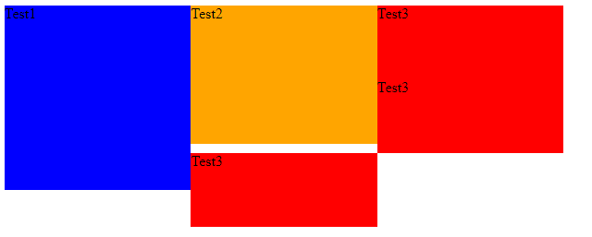

***采用DIV浮动布局***

**Note:** 当采用display:inline-block的布局时候，使得DIV罗列的时候不会因为块级元素的属性而换行。但是当展示下一行的DIV的时候，它还会占有位置，使下一行的第一个DIV展示在新一行中。

而当采用浮动的时候，DIV在网页中的布局就像在水面布局一样，从右边流向左边，遇到阻碍则停靠在它的旁边，不会专门另起一行。

4.

**overflow属性 (仅生效于块级元素)**：

overflow为scroll的时候，哪怕是内容只有一个字也会显示出滚动条。

overflow为auto的时候，只有当内容超出边界的时候会显示出滚动条。

overflow为visible的时候， 当内容超出边界时候，也会显示（默认值）

5.